Ngày dạy:

BÀI 2: MỘT SỐ DỤNG CỤ ĐO VÀ QUY ĐỊNH AN TOÀN TRONG PHÒNG THỰC HÀNH
Môn học: Khoa học tự nhiên; Lớp 6
(Thời gian thực hiện: 04 tiết – Tiết 4, 5, 6, 7)
I. MỤC TIÊU:
1. Năng lực:
a. Năng lực chung
- Tự chủ và tự học: Tìm kiếm thông tin, đọc sách giáo khoa, quan sát tranh ảnh để tìm hiểu về các quy định, các kí hiệu cảnh báo về an toàn trong phòng thực hành. Nội quy phòng thực hành; cách sử dụng một số dụng cụ đo thường gặp, kính lúp và kính hiển vi quang học trong phòng thực hành.
- Giao tiếp và hợp tác: Hoạt động nhóm một cách hiệu quả theo đúng yêu cầu của GV trong phòng thực hành, đảm bảo các thành viên trong nhóm đều được tham gia và trình bày báo cáo.
- Giải quyết vấn đề và sáng tạo: thảo luận với các thành viên trong nhóm nhằm giải quyết các vấn đề trong bài học để hoàn thành nhiệm vụ học tập
b. Năng lực khoa học tự nhiên
- Nhận thức khoa học tự nhiên: Nêu được các quy định, quy tắc an toàn khi học trong phòng thực hành; Phân biệt được các kí hiệu cảnh báo trong phòng thực hành.
- Tìm hiểu khoa học tự nhiên: Đọc và phân biệt được các hình ảnh quy định an toàn trong phòng thực hành; Phân biệt được một số dụng cụ đo lường thường gặp trong học tập môn KHTN, biết cách sử dụng một số dụng cụ đo thể tích.
- Vận dụng kiến thức kĩ năng đã học: Biết cách sử dụng một số dụng cụ đo thường gặp, kính lúp và kính hiển vi quang học để quan sát mẫu vật.
3. Phẩm chất:
- Trách nhiệm: Có trách nhiệm trong hoạt động nhóm, chủ động nhận và thực hiện nhiệm vụ thí nghiệm, thảo luận về các biển báo an toàn, hình ảnh các quy tắc an toàn trong phòng thí nghiệm; làm việc nghiêm túc trong phòng thực hành.
- Trung thực: Báo cáo chính xác, nhận xét khách quan kết quả thực hiện.
- Chăm học, chịu khó tìm tòi tài liệu và thực hiện các nhiệm vụ cá nhân nhằm tìm hiểu về các quy định, quy tắc an toàn trong phòng thực hành.
- Có niềm say mê, hứng thú với việc khám phá và học tập khoa học tự nhiên
II. THIẾT BỊ DẠY HỌC VÀ HỌC LIỆU
1. Giáo viên
- Bài giảng powerpoint (Kèm kênh: tranh, hình ảnh về quy định an toàn trong phòng thực hành).
- Kính lúp, kính hiển vi quang học. Bộ mẫu vật tế bào cố định hoặc mẫu vật tươi, lamen, lam kính, nước cất, que cấy....
- Một số dụng cụ đo lường thường gặp trong học tập môn KHTN: Cân đồng hồ, nhiệt kế, ống đong, pipet, cốc đong....
- Phiếu học tập cá nhân; Phiếu học tập nhóm.
2. Học sinh
- Đọc bài trước ở nhà. Tự tìm hiểu về các tài liệu trên internet có liên quan đến nội dung của bài học.
III. TỔ CHỨC CÁC HOẠT ĐỘNG HỌC TẬP.
HOẠT ĐỘNG 1: MỞ ĐẦU
a. Mục tiêu: Khai thác vốn tri thức và kinh nghiệm của HS về “Biểu tượng về đại lượng và đơn vị đo đại lượng
b. Nội dung: Học sinh quan sát hình ảnh trên máy chiếu, trả lời câu hỏi:
- Nếu muốn đo chiều cao, em dùng dụng cụ nào ? Nếu muốn biết thời gian, em dùng dụng cụ nào? Dụng cụ nào để quan sát được những vật rất nhỏ ?
c. Sản phẩm: Câu trả lời của HS
d. Tổ chức thực hiện:
- GV cho HS quan sát tư liệu hình ảnh, yêu cầu HS thảo luận cặp đôi, trả lời câu hỏi
- HS tiếp nhận nhiệm vụ, đưa ra theo cách hiểu của mình.
- GV đặt vấn đề: Trong môn KHTN có những dụng cụ đo nào? Tại sao cần phải thực hiện an toàn trong phòng thực hành KHTN? Để trả lời được những câu hỏi đó chúng ta sẽ cùng tìm hiểu bài học này.
HOẠT ĐỘNG 2: HÌNH THÀNH KIẾN THỨC MỚI
Hoạt động 2. 1. Tìm hiểu một số dụng cụ đo trong học tập môn KHTN
a. Mục tiêu:
- Biết các dụng cụ đo của thời gian, nhiệt độ, độ dài, thể tích.
- Thực hiện quan sát và xác định GHĐ và ĐCNN của từng dụng cụ đo.
b. Nội dung:
- HS đọc nội dung SGK và kết hợp hoạt động nhóm hoàn thiện nội dung phiếu học tập để tìm ra các dụng cụ để đo các đại lượng.
c. Sản phẩm: Đáp án Phiếu học tập.
PHIẾU HỌC TẬP SỐ 1
NHÓM: ……………………
MỘT SỐ DỤNG CỤ ĐO TRONG MÔN KHTN
Câu 1: Điền tên các dụng cụ sau: Cốc đong, nhiệt kế, cân đồng hồ, thước cuộn, ống hút nhỏ giọt, đồng hồ bấm giây.
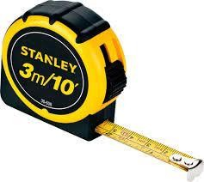  ………thước cuộn……… | 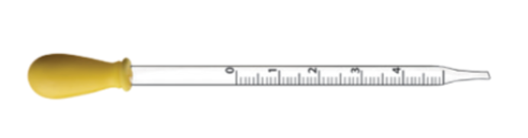  ……ống hút nhỏ giọt…… | 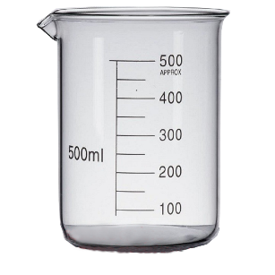  ………Cốc đong………
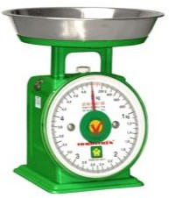  ………cân đồng hồ……… | 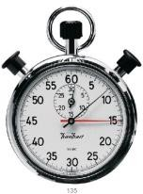  ……đồng hồ bấm giây… | 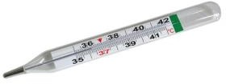  ………nhiệt kế………
Câu 2: Sắp xếp các dụng cụ đo vào các nhóm
Đo chiều dài
Đo khối lượng
Đo thời gian
Đo thể tích
Đo nhiệt độ
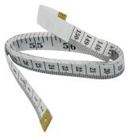  1 | 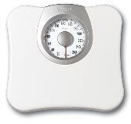  2 | 3 | 4
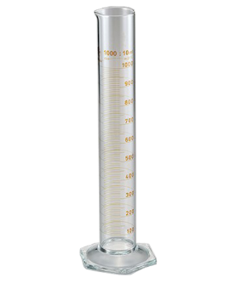  5 | 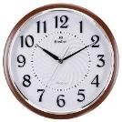  6 | 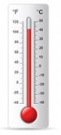  7 | 8
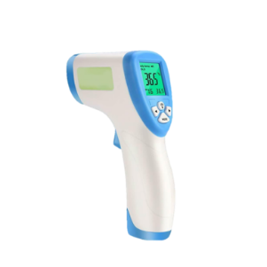  9  8 | 10 |   11 | 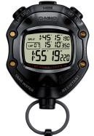  12
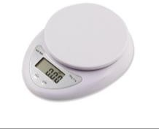  13 | 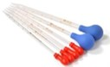  14 | 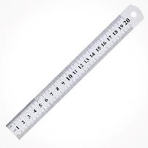  15
d. Tổ chức thực hiện:
Hoạt động của GV - HS | Nội dung bài học
* Chuyển giao nhiệm vụ:  - Giáo viên yêu cầu học sinh đọc thông tin mục I SGK  - Yêu cầu HS hoạt động nhóm, hoàn thành phiếu học tập số 1 (thời gian 5 phút).  * Thực hiện nhiệm vụ:  - Học sinh hoạt động nhóm trả lời câu hỏi vào phiếu học tập.  - Học sinh tìm tòi, thảo luận và đi đến thống nhất đáp án trả lời các câu hỏi theo yêu cầu giáo viên.  * Báo cáo kết quả, thảo luận:  - Các nhóm trình bày kết quả, nhóm khác nhận xét, bổ sung.  * Đánh giá kết quả thảo luận:  - GV nhận xét, đánh giá kết quả hoạt động của mỗi nhóm.  - GV chốt nội dung về dụng cụ đo chiều dài, khối lượng, thể tích chất lỏng, thời gian và nhiệt độ. | I. MỘT SỐ DỤNG CỤ ĐO TRONG HỌC TẬP MÔN KHOA HỌC TỰ NHIÊN  1. Một số dụng cụ đo  - Đo chiều dài: thước cuộn, thước thẳng, thước dây  - Đo khối lượng: cân đồng hồ, cân điện tử, cân lò xo, cân y tế.  - Đo thể tích chất lỏng: cốc đong, ống đong, ống pipet, ống hút nhỏ giọt…  - Đo thời gian: đồng hồ bấm giây, đồng hồ treo tường, đồng hồ đeo tay  - Đo nhiệt độ: nhiệt kế y tế, nhiệt kế rượu, nhiệt kế điện tử…
Hoạt động 2.2. Tìm hiểu về cách sử dụng một số dụng cụ đo thể tích
a. Mục tiêu:
- Biết dụng cụ đo của thể tích là bình chia độ.
- Biết cách sử dụng bình chia độ để đo thể tích chất lỏng..
b. Nội dung:
- HS đọc nội dung SGK và kết hợp hoạt động nhóm hoàn thiện nội dung phiếu học tập để tìm ra cách sử dụng bình chia độ.
c. Sản phẩm: đáp án phiếu học tập số 2
PHIẾU HỌC TẬP SỐ 2
NHÓM: ……………………
ĐO THỂ TÍCH CHẤT LỎNG
1. MỘT SỐ DỤNG CỤ ĐO THỂ TÍCH: bình tam giác, ống hút nhỏ giọt, ống đong, cốc đong, đo thể tích chất lỏng, lấy một lượng nhỏ chất lỏng
Hình ảnh dụng cụ đo |  | 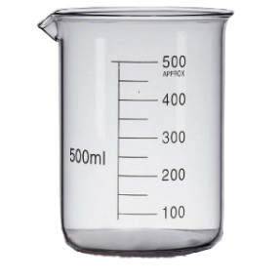 | 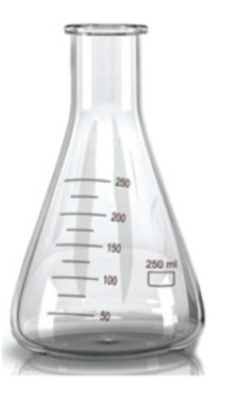
Tên gọi | ống đong | Cốc đong | Bình tam giác | ống hút nhỏ giọt
Công dụng | Đo thể tích chất lỏng | Đo thể tích chất lỏng | Đo thể tích chất lỏng | lấy một lượng nhỏ chất lỏng
2. CÁC BƯỚC ĐO THỂ TÍCH CHẤT LỎNG BẰNG BÌNH CHIA ĐỘ
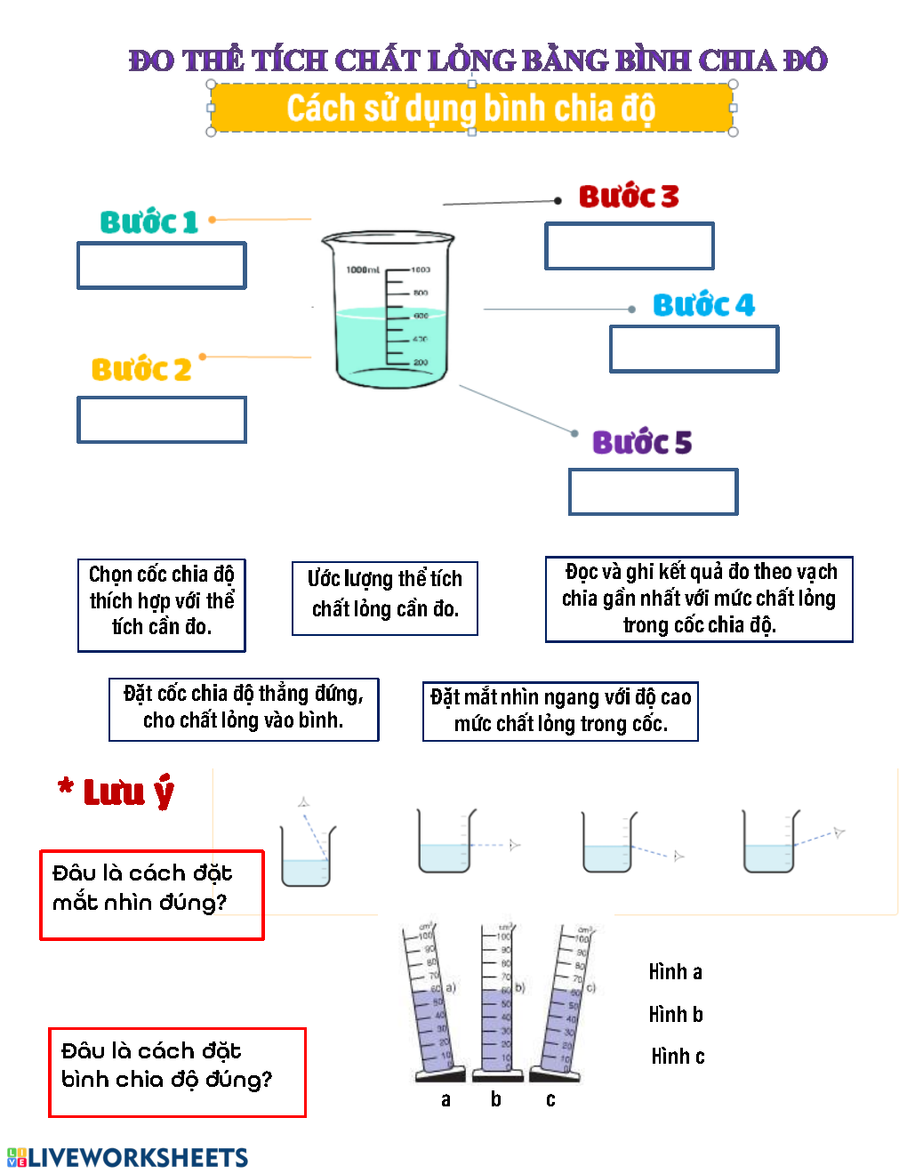
3. CÁC BƯỚC SỬ DỤNG ỐNG NHỎ GIỌT HOẶC PIPET (Nối để được đáp án đúng)
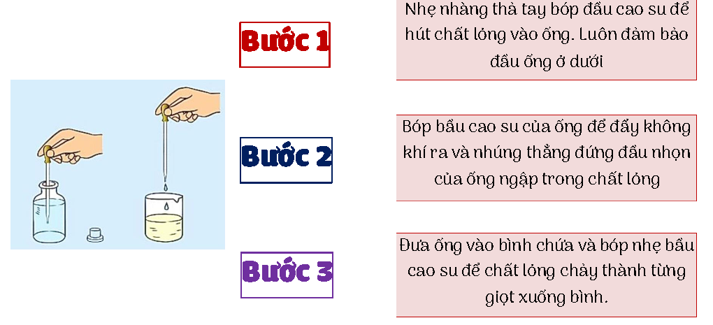
d. Tổ chức thực hiện:
Hoạt động của GV - HS | Nội dung bài học
* Chuyển giao nhiệm vụ:  - Giáo viên yêu cầu học sinh đọc thông tin mục I SGK  - Yêu cầu HS hoạt động nhóm, hoàn thành phiếu học tập số 2 (thời gian 5 phút).  * Thực hiện nhiệm vụ:  - Học sinh hoạt động nhóm trả lời câu hỏi vào phiếu học tập.  - Học sinh tìm tòi, thảo luận và đi đến thống nhất đáp án trả lời các câu hỏi theo yêu cầu giáo viên.  * Báo cáo kết quả, thảo luận:  - Các nhóm trình bày kết quả, nhóm khác nhận xét, bổ sung.  - GV hướng dẫn HS cách dùng ống hút nhỏ giọt để lấy một lượng chất lỏng và cho HS thảo luận câu hỏi: Khi đo thể tích chất lỏng bằng bình chia độ, nếu đặt bình chia độ không thẳng thì ảnh hưởng như thế nào đến kết quả đo?  * Đánh giá kết quả thảo luận:  - GV nhận xét, đánh giá kết quả hoạt động của mỗi nhóm về tìm các bước đo thể tích.  - GV chốt bảng các bước đo thể tích chất lỏng bằng bình chia độ. | I. MỘT SỐ DỤNG CỤ ĐO TRONG HỌC TẬP MÔN KHOA HỌC TỰ NHIÊN  2. Cách sử dụng một số dụng cụ đo thể tích  - Dụng cụ: cốc đong, bình chia độ, bình tam giác, ống hút nhỏ giọt, ống pipet ….  + Giới hạn đo (GHĐ): thể tích lớn nhất ghi trên bình.  + Độ chia nhỏ nhất (ĐCNN): thể tích giữa hai vạch chia liên tiếp trên bình.  - Các bước đo thể tích chất lỏng  + Bước 1: Ước lượng thể tích của chất lỏng cần đo.  + Bước 2: Lựa chọn dụng cụ đo phù hợp.  + Bước 3: Đặt dụng cụ đo thẳng đứng, cho chất lỏng vào bình.  + Bước 4: Đặt mắt nhìn ngang bằng với độ cao mực chất lỏng trong dụng cụ.  + Bước 5: Đọc và ghi kết quả đo theo vạch chia gần nhất với mực chất lỏng trong cốc chia độ
Hoạt động 2.3. Tìm hiểu cách sử dụng kính lúp cầm tay
a. Mục tiêu: Quan sát được mẫu vật bằng kính lúp cầm tay. Góp phần hình thành phẩm chất trung thực, phát triển năng lực giải thích vấn đề thực tiễn dựa trên kiến thức.
b. Nội dung: HS đọc nội dung SGK và kết hợp hoạt động nhóm hoàn thiện nội dung phiếu học tập để tìm ra cách sử dụng kính lúp. Thực hiện quan sát mẫu vật bằng kính lúp cầm tay
c. Sản phẩm: HS quan sát được mẫu vật bằng kính lúp cầm tay
d. Tổ chức thực hiện:
Hoạt động của GV - HS | Nội dung bài học
*Chuyển giao nhiệm vụ học tập  - GV đặt câu hỏi để học sinh xác định được vấn đề cần học tập là để quan sát các vật nhỏ ta cần sử dụng kính lúp cầm tay và kính hiển vi quang học.  + Làm thế nào để quan sát mẫu vật có kích thước nhỏ?  - GV yêu cầu HS đọc SGK, cá nhân HS tìm hiểu về công dụng và cách sử dụng kính lúp cầm tay  - GV hướng dẫn HS chốt lại các thao tác sử dụng kính lúp cầm tay để quan sát mẫu vật.  - Sau khi hướng dẫn, GV tổ chức giao nhiệm vụ cho từng HS:  + Hãy quan sát một con kiến hoặc đường vân tay trên một ngón tay hoặc hình huy hiệu Đội thiếu niên Tiền phong Hồ Chí Minh.  + Hãy ước lượng đường kính một sợi tóc của em là bao nhiêu?  - Từ kết quả quan sát, ước lượng, GV cho HS thảo luận:  + Thiết bị nào giúp em quan sát những hình ảnh trên dễ dàng hơn?  + Làm thế nào để đo được đường kính một sợi tóc của em?  - GV cho HS: Quan sát gân lá cây bằng kính lúp cầm tay như hướng dẫn, yêu cầu HS vẽ hình gân lá cây đã quan sát được.  *Thực hiện nhiệm vụ học tập  - HS tìm tòi tài liệu, thảo luận và đi đến thống nhất về cách sử dụng kính lúp để quan sát các vật nhỏ.  - HS thực hiện thí nghiệm, ghi chép kết quả và trình bày kết quả của nhóm.  *Báo cáo kết quả và thảo luận  - GV gọi ngẫu nhiên 1 nhóm trình bày, các nhóm còn lại theo dõi và nhận xét bổ sung (nếu có).  - HS trưng bày sản phẩm thu được sau khi quan sát và vẽ gân lá cây.  *Đánh giá kết quả thực hiện nhiệm vụ  - GV chốt bảng các bước sử dụng kính lúp cầm tay khi quan sát các mẫu vật. | 3. Quan sát mẫu vật bằng kính lúp cầm tay và kính hiển vi quang học.  a, Kính lúp:  - Cấu tạo:  + Tay cầm bằng kim loại hoặc nhựa.  + Một tấm kính trong, hai mặt lồi.  + Khung kính bằng kim loại hoặc nhựa.  - Cách sử dụng kính lúp cầm tay.  Khi quan sát mẫu vật bằng kính lúp, ta cần thực hiện các bước sau:  + Một tay cầm kính lúp.  + Để mặt kính sát mẫu vật, mắt nhìn vào mặt kính.  + Điều chỉnh khoảng cách giữa kính và vật quan sát cho đến khi nhìn rõ vật.  * Thực hành quan sát mẫu vật bằng kính lúp.
Hoạt động 2.4. Tìm hiểu cách sử dụng kính hiển vi quang học
a. Mục tiêu: Biết cách sử dụng kính hiển vi quang học. Hình thành phẩm chất trung thực, phát triển năng lực giải thích vấn đề thực tiễn dựa trên kiến thức.
b. Nội dung: HS đọc nội dung SGK và kết hợp hoạt động nhóm hoàn thiện nội dung phiếu học tập để tìm ra cấu tạo kính hiển vi quang học. Thực hiện quan sát tiêu bản mẫu bằng kính hiển vi quang học.
c. Sản phẩm:

PHIẾU HỌC TẬP SỐ 3
NHÓM …………………… LỚP ……….
- Quan sát hình 2.7 SGK trang 15, Điền vào chỗ trống để hoàn thiện cấu tạo cơ bản của kính hiển vi quang học.

Thị kính
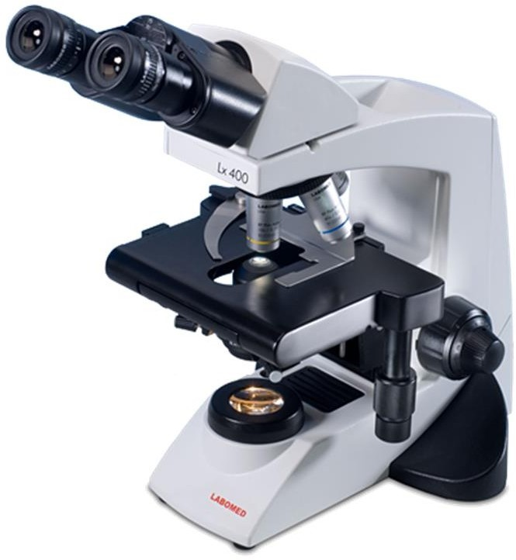
Đèn chiếu sáng
bàn kính
Vật kính
ống kính
Đĩa quay gắn vật kính
Núm di chuyển tiêu bản
Núm điều chỉnh tinh
Thân kính
Núm điều chỉnh thô
Chân đế

- Kính hiển vi quang học gồm có 4 hệ thống:
- Hệ thống …phóng đại…… gồm thị kính, vật kính.
- Hệ thống …giá đỡ…… gồm chân kính, thân kính, bàn kính, kẹp giữ mẫu.
- Hệ thống …chiếu sáng…… đèn, gương, màn chắn sáng.
- Hệ thống …điều chỉnh…… gồm ốc to (núm chỉnh thô), ốc nhỏ (núm chỉnh tinh).
- Sắp xếp các bước sử dụng kính hiển vi quang học cho hợp lý
Các bước | Thứ tự
Xoay núm điều chỉnh tinh để nhìn rõ tiêu bản | Bước 8
Xoay đĩa quay gắn vật kính để chọn vật kính phù hợp | Bước 2
Xoay núm điều chỉnh thô để tiêu bản về gần vật kính | Bước 5
Xoay núm điều chỉnh thô từ từ để tiêu bản di chuyển ra xa khỏi vật kính đến khi nhìn thấy tiêu bản | Bước 7
Cố định tiêu bản hiển vi lên bàn kính, dùng kẹp để giữ tiêu bản vào đúng khoảng sáng | Bước 1
Quan sát tiêu bản qua thị kính | Bước 3
Xoay núm điều chỉnh độ sáng của đèn (hoặc gương) để có ánh sáng vừa phải | Bước 6
Xoay núm di chuyển tiêu bản để đưa tiêu bản vào vị trí quan sát | Bước 4
d. Tổ chức thực hiện:

Hoạt động của GV - HS | Nội dung bài học
*Chuyển giao nhiệm vụ học tập  - Giáo viên yêu cầu học sinh đọc thông tin SGK  - Yêu cầu HS hoạt động nhóm, hoàn thành phiếu học tập số 3 (thời gian 5 phút).  - GV làm mẫu rồi cho HS thực hành quan sát tiêu bản bằng kính hiển vi quang học.  - GV cho HS quan sát ở vật kính: x10, x40 (không cần dầu soi kính).  *Thực hiện nhiệm vụ học tập  - HS tìm tòi tài liệu, thảo luận và đi đến thống nhất về cấu tạo và cách sử dụng kính hiển vi quang học  - HS hoạt động theo nhóm 3 – 4 người, cùng quan sát, thực hành theo các yêu cầu của GV.  *Báo cáo kết quả và thảo luận  - GV gọi ngẫu nhiên 1 nhóm trình bày, các nhóm còn lại theo dõi và nhận xét bổ sung (nếu có).  *Đánh giá kết quả thực hiện nhiệm vụ  - GV nhận xét về kết quả hoạt động của các nhóm về các bước sử dụng kính hiển vi quang học  - GV chốt bảng các bước sử dụng kính hiển vi quang học khi quan sát các mẫu vật. | 3. Quan sát mẫu vật bằng kính lúp cầm tay và kính hiển vi quang học.  b. Kính hiển vi quang học.  * Cấu tạo: Kính hiển vi gồm có 4 hệ thống:  - Hệ thống giá đỡ gồm: bệ, thân, mâm gắn vật kính, bàn để tiêu bản, kẹp tiêu bản.  - Hệ thống phóng đại: thị kính và vật kính.  - Hệ thống chiếu sáng: gương, màn chắn, tụ quang.  - Hệ thống điều chỉnh: núm chỉnh thô, núm chỉnh tinh, núm điều chỉnh tụ quang lên xuống…  *Cách sử dụng: (sgk)  * Cách bảo quản:  - Sử dụng đúng quy trình  - Đặt kính nơi khô thoáng, cất vào hộp có gói hút ẩm.  - Lau giá đỡ, lau vật kính bằng giấy mềm chuyên dụng có tẩm cồn.  - Bảo dưỡng, mở kính lau hệ thống chiếu sáng định kì.
Hoạt động 2.5. Tìm hiểu quy định an toàn trong phòng thực hành
a. Mục tiêu: Nêu được các quy định an toàn trong phòng thực hành; xác định được những việc cần làm và không được làm trong phòng thực hành; mô tả và phân biệt được các kí hiệu cảnh báo trong phòng thực hành.
b. Nội dung: Quan sát hình 2.9, 2.10 SGK về các quy tắc an toàn trong phòng thực hành, hình 2.11 SGK hoàn thành phiếu học tập?
c. Sản phẩm: Phiếu học tập những việc cần làm và không làm trong phòng thực hành, cách xử lý trong phòng thực hành, kí hiệu cảnh báo trong phòng thực hành

PHIẾU HỌC TẬP SỐ 4
NHÓM …………………… LỚP ……….
1. Quy định an toàn trong phòng thực hành (mô tả nội dung và xác định các hành động trong hình là cần làm hay không được làm khi thực hành)
Hình | Nội dung | Cần làm | Không được làm
2.9 a | Đeo găng tay trước khi làm thí nghiệm | x
2.9 b | Đeo kính bảo vệ mắt và khẩu trang khi làm thí nghiệm | x
2.9 c | Rửa tay bằng xà phòng sau khi làm thí nghiệm | x
2.10 a | Đổ hoá chất ra bàn thí nghiệm, đổ lẫn các loại hoá chất vào nhau |  | x
2.10 b | Đưa hoá chất lên mũi để ngửi |  | x
2.10 c | Nghiêng đèn cồn để châm lửa |  | x
2.10 d | Đổ hoá chất vào bồn rửa
2.10 e | Làm vỡ đồ thuỷ tinh |  | x
2.10 g | Chạy nhảy, đùa nghịch trong phòng thí nghiệm |  | x
2. Một số kí hiệu cảnh báo trong phòng thực hành. (quan sát hình 2.11 SGK và cho biết các kí hiệu cảnh báo, hình ảnh trong phòng thực hành sau đây có ý nghĩa gì ?
  a, Chất dễ cháy | 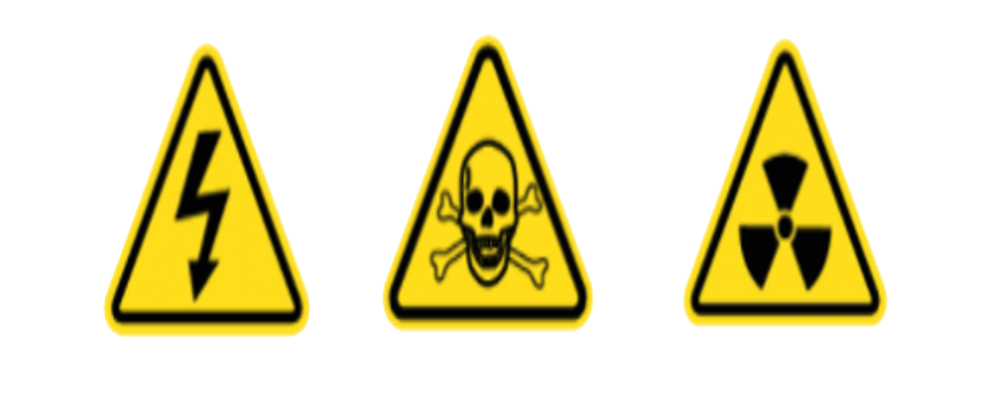  b, chất độc hại | 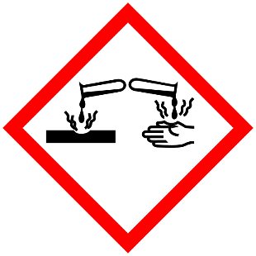  c, chất ăn mòn
d, Nguy hiểm về điện |   e, Cấm lửa |   g, Lối thoát hiểm
d. Tổ chức thực hiện:
Hoạt động của GV - HS | Nội dung bài học
* Chuyển giao nhiệm vụ học tập  - GV hướng dẫn HS quan sát hình 2.9, 2.10 sgk, yêu cầu HS mô tả nội dung từng hình, sau đó trả lời các hành động trong hình là cần làm hay không được làm khi thực hành.  - GV hướng dẫn HS quan sát hình 2.11, yêu cầu các em cho biết các kí hiệu thông báo về chất độc hại có thể có trong phòng thực hành.  - GV hướng dẫn HS tìm hiểu một số kí hiệu cảnh báo về an toàn và phân biệt được các ký hiệu đó trong phòng thực hành thông qua tranh, ảnh.  *Thực hiện nhiệm vụ học tập  - HS quan sát hình ảnh, chỉ ra những điều nên và không nên làm trong phòng thực hành, đưa ra các kí hiệu thông báo chất độc.  - thảo luận nhóm, hoàn thành phiếu học tập  * Báo cáo kết quả và thảo luận  - GV cho các nhóm trình bày kết quả thảo luận, nhóm khác nhận xét, bổ sung.  * Đánh giá kết quả thực hiện nhiệm vụ  - GV nhận xét về kết quả hoạt động của cả lớp và các HS.  - GV chốt lại kiến thức những việc an toàn và không an toàn trong phòng thực hành, cũng như mối hiểm nguy sẽ xảy ra nếu như không tuân thủ các yêu cầu đó. | II. QUY ĐỊNH AN TOÀN TRONG PHÒNG THỰC HÀNH  1. Quy định an toàn trong phòng thực hành.  - SGK trang 17  2. Một số kí hiệu cảnh báo trong phòng thực hành  - SGK trang 18.
HOẠT ĐỘNG 3: LUYỆN TẬP
a. Mục tiêu: Học sinh ôn tập củng cố khắc sâu kiến thức cơ bản về dụng cụ đo trong môn KHTN, đo thể tích chất lỏng bằng bình chia độ, quy định an toàn trong phòng thực hành.
b. Nội dung: GV đưa ra một số bài tập, HS ghi nhớ lại kiến thức, trảo đổi, thảo luận đưa ra đáp án.
Câu 1: Cho tên gọi và hình ảnh của một số dụng cụ đo sau đây. Hãy ghép mỗi hình ảnh với tên dụng cụ đo tương ứng và cho biết dụng cụ đó dùng để đo đại lượng nào ?
(1) ống hút nhỏ giọt (2) thước cuộn (3) đồng hồ bấm giây
(4) Cân đồng hồ (5) Nhiệt kế thuỷ ngân (6) Cân điện tử
(7) Ống đong (8) Nhiệt kế điện tử (9) Cốc chia độ
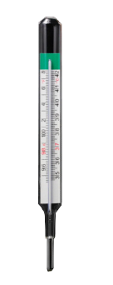  (a) | 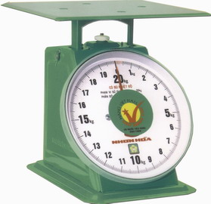  (b) | 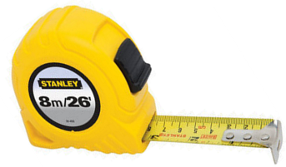  (c) |  | 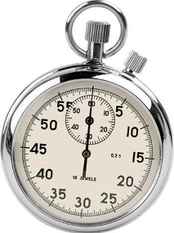  (d)
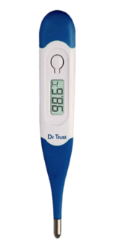  (e) | 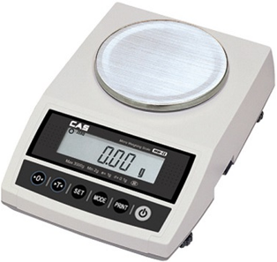  (g) | (h) | 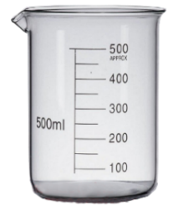  (i) | 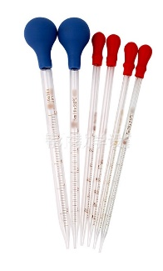  (k)
Câu 2: Hãy dùng bình chia độ, ca đong để đo thể tích chất lỏng. Đo ba lần và ghi kết quả đo vào bảng:
Chất lỏng cần đo | Thể tích ước lượng (lít) | Dụng cụ đo |  | Lần đo | Thể tích đo được | Kết quả trung bình
Chất lỏng cần đo | Thể tích ước lượng (lít) | GHĐ | ĐCNN | Lần đo | Thể tích đo được | Kết quả trung bình
Nước trong chai |  |  |  | 1
Nước trong chai |  |  |  | 2
Nước trong chai |  |  |  | 3
Nước trong cốc |  |  |  | 1
 |  |  |  | 2
 |  |  |  | 3
c. Sản phẩm: Kết quả HS thực hiện
Câu 1: (1) – (k): đo thể tích; (2) – (c): đo chiều dài; (3) – (d): đo thời gian; (4) – (b): đo khối lượng
(5) – (a): đo nhiệt độ; (6) – (g): đo khối lượng; (7) – (h): đo thể tích; (8) – (e): đo nhiệt độ
(9) – (i): đo thể tích
d. Tổ chức thực hiện:
* Chuyển giao nhiệm vụ học tập
- GV phát phiếu học tập, yêu cầu HS hoạt động nhóm theo bàn, hoàn thành phiếu học tập
* Thực hiện nhiệm vụ học tập
- HS tiếp nhận nhiệm vụ, hình thành nhóm, phân công nhiệm vụ và tiến hành thảo
* Báo cáo kết quả và thảo luận
- Gọi đại diện nhóm trình bày, nhóm khác nhận xét, bổ sung.
*Đánh giá kết quả thực hiện nhiệm vụ
- GV: yêu cầu nhóm khác nhận xét và chốt kết quả. Các nhóm trao đổi bài để chấm chéo
HOẠT ĐỘNG 4: VẬN DỤNG .
a. Mục tiêu: vận dụng kiến thức, kĩ năng đã học để giải quyết một nhiệm vụ thực tiễn.
b. Nội dung:
- Chế tạo bình chia độ đo thể tích chất lỏng từ vật liệu tái chế.
- Chế tạo kính lúp cầm tay từ chai nhựa.
- Chế tạo một bảng "Nội quy an toàn trong phòng thực hành" phù hợp với điều kiện ở trường em
c. Sản phẩm:
- HS chế tạo được bình chia độ đo thể tích chất lỏng từ vật liệu tái chế.
- HS chế tạo được kính lúp cầm tay bằng chai nhựa.
- Làm bảng “Nội quy an toàn phòng thực hành” (HS có thể bổ sung thêm các quy định khác nếu có).
d. Tổ chức thực hiện:
* Chuyển giao nhiệm vụ học tập
- Yêu cầu mỗi nhóm HS hãy chế tạo 1 bình chia độ đo thể tích chất lỏng từ vật liệu tái chế.
- Yêu cầu mỗi nhóm HS hãy chế tạo 1 kính lúp cầm tay bằng chai nhựa.
- Yêu cầu mỗi nhóm HS chế tạo một bảng "Nội quy an toàn trong phòng thực hành" phù hợp với điều kiện ở trường.
* Thực hiện nhiệm vụ học tập
- Các nhóm HS thực hiện theo nhóm làm ra sản phẩm.
* Báo cáo kết quả và thảo luận
- Sản phẩm của các nhóm
*Đánh giá kết quả thực hiện nhiệm vụ
- Giao cho học sinh thực hiện ngoài giờ học trên lớp và nộp sản phẩm vào tiết sau.

